คู่มือการเขียนโปรแกรม

การเรียนรู้แบบออนไลน์
E-learning

นายผดุงไทย จันทมิตร
นายมนตรี ครุฑกาศ

คู่มือการเขียนโปรแกรมการเรียนรู้แบบออนไลน์นี้เป็นส่วนหนึ่งของปริญญานิพนธ์
ภาควิชาวิศวกรรมคอมพิวเตอร์
คณะวิศวกรรมศาสตร์
สถาบันเทคโนโลยีพระจอมเกล้าเจ้าคุณทหารลาดกระบัง
ปีการศึกษา 2544

สารบัญ

ในส่วนของประกาศข่าว 1
ส่วนของการประกาศของ Admin และ Teacher 2
ส่วนของการติดต่อผู้ดูแลระบบ 3
ส่วนของการสมัครเป็นสมาชิก 5
ส่วนของการ Log-in เข้าสู่ระบบ 6
ส่วนของการลืม Password 7
File ต่อไปนี้เป็น file ที่ใช้ในส่วนของ Course 8
ส่วนของการเพิ่มวิชาเรียนของ Teacher 9
ส่วนของการแก้ไขเนื้อหาของ Teacher และ Admin 10
ส่วนของการลงทะเบียน 12
ส่วนของการเรียนเมื่อได้ลงทะเบียนแล้ว 14
ส่วนของการเพิ่มข้อสอบแบบ Choice ของ Teacher 15
ส่วนของการทำข้อสอบแบบ Choice ของ Student 16
ส่วนของการเพิ่มข้อสอบแบบถูกผิดของ Teacher 17
ส่วนของการทำข้อสอบแบบถูกผิดของ Student 18
ส่วนของแก้ไขดูข้อมูลส่วนตัว 19
ส่วนของการนักเรียนในวิชาที่อาจารย์สอน 20
ส่วนของการ Upload Program เพื่อ Download 21
ส่วนของการดูและแก้ไขข้อมูลของสมาชิก 22
ส่วนของการดูแล Learning board 24

ในส่วนของประกาศข่าว

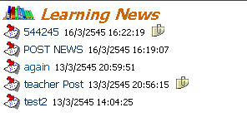
File ที่ใช้ในการทำงานคือ
Rootdirectory : elearning\home\news


การทำงาน
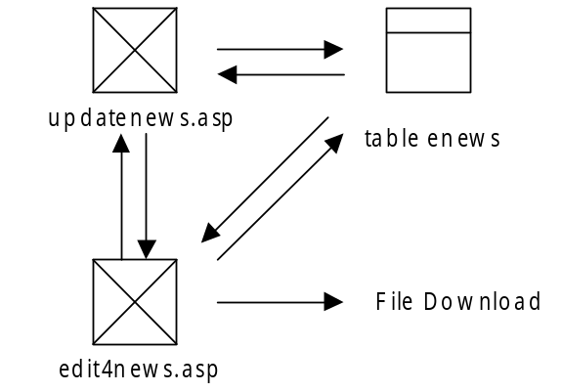

อธิบายการทำงาน
News.asp จะแสดงหัวข้อข่าวทั้งหมดเมื่อ เราคลิ้กเพื่อต้องการดูเนื้อหา ก็จะส่งเลข ID ของหัวข้อนั้นไปที่ file readnew.asp ตัวอย่าง home/news/readnews.asp?ID=9

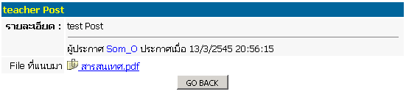
Readnews.asp จะแสดงรายละเอียดของหัวข้อข่าวและสามารถ Download file ได้
ส่วนของการประกาศของ Admin และ Teacher

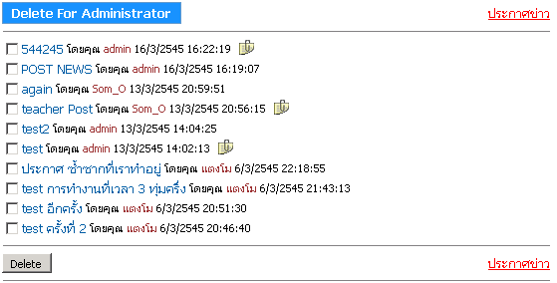

File ที่ใช้ในการทำงานคือ
Rootdirectory : elearning\home\News\Upload

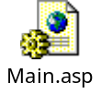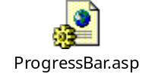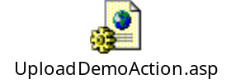

การทำงาน
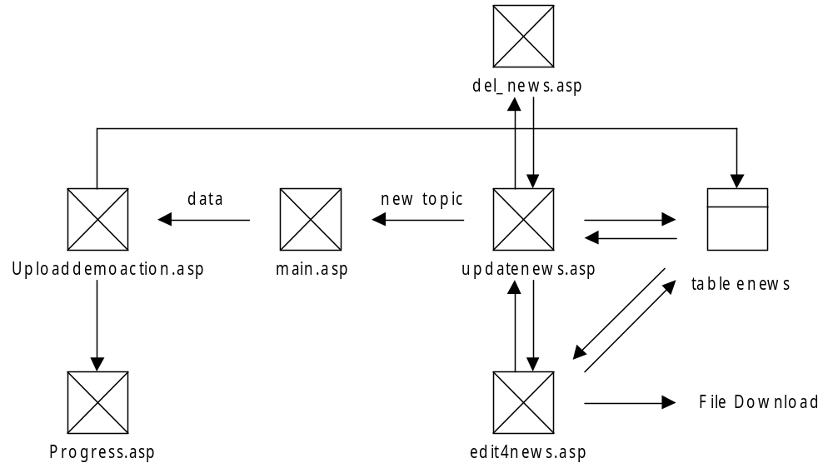

อธิบายการทำงาน
UpdateNews.asp จะแสดงหัวข้อข่าวทั้งหมดโดย Connect กับ ฐานข้อมูล
Edit4new.asp เป็นการแสดงรายละเอียดของหัวข้อประกาศโดยการส่ง ID ของประกาศนั้นไปที่ฐานข้อมูลเพื่อส่งรายละเอียดกลับมาแสดงที่หน้าจอ
Del_news.asp เมื่อกดปุ่ม “Delete” จากฟอร์มในไฟล์ Upatenews.asp ก็จะลบประกาศนั้นและ file ที่แนบมาด้วยออกจากฐานข้อมูลและกลับมาที่ เพจ updatenews.asp อีกครั้ง
Main.asp เป็นฟอร์มที่ใช้ในการ Post ประกาศ
DemoAction.asp จะรับข้อมูลที่ Post จากฟอร์ม Main.asp และเขียนข้อมูลลงฐานข้อมูล
ProgressBar.asp ใช้ในการแสดงสถานะในการ Upload file ที่แนบมาด้วยกับประกาศ

ส่วนของการติดต่อผู้ดูแลระบบ

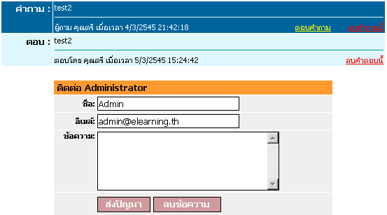

File ที่ใช้ในการทำงานคือ
Rootdirectory : elearning\home\ problem

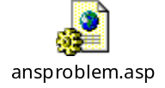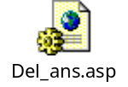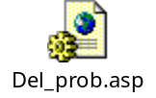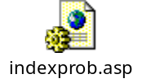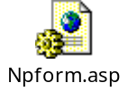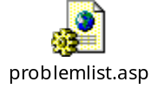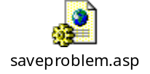

การทำงาน
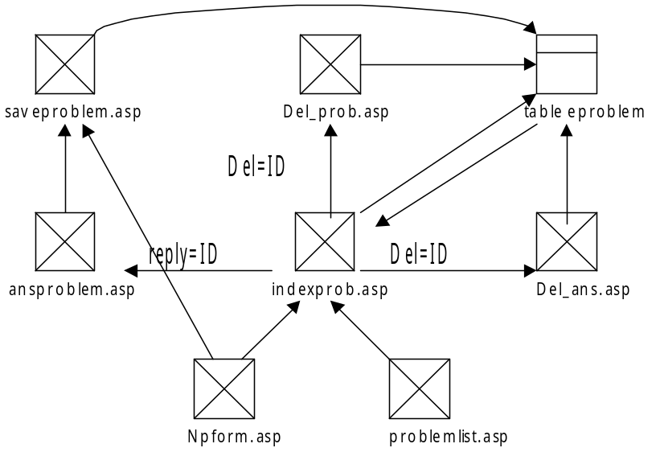
อธิบายการทำงาน
indexprob.asp เป็นไฟล์ link ที่ร่วมไฟล์ npform.asp และ problemlist.asp ไว้ด้วยกัน
problemlist.asp จะแสดงปัญหาคำถามและตำตอบที่ โดยการติดต่อกับฐานข้อมูล
npform.asp เป็นฟอร์มที่รับปัญหาของผู้ใช้ระบบ
saveproblem.asp เป็น script ที่ตรวจสอบความถูกต้องของข้อมูลที่ post มา แล้วเขียนลงฐานข้อมูล
Del_prob.asp จะเป็นการลบคำถามและคำตอบนั้นทิ้งโดยใช้เลข ID เป็น key ในการลบ
Del_ans.asp จะเป็นการลบคำตอบเมื่อคำตอบนั้นไม่ถูกต้องโดยใช้เลข ID เป็น key ในการลบ

ส่วนของการสมัครเป็นสมาชิก

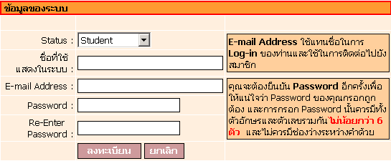

File ที่ใช้ในการทำงานคือ
Rootdirectory : elearning\home\ register

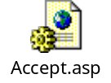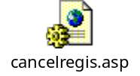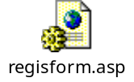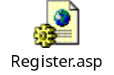

การทำงาน
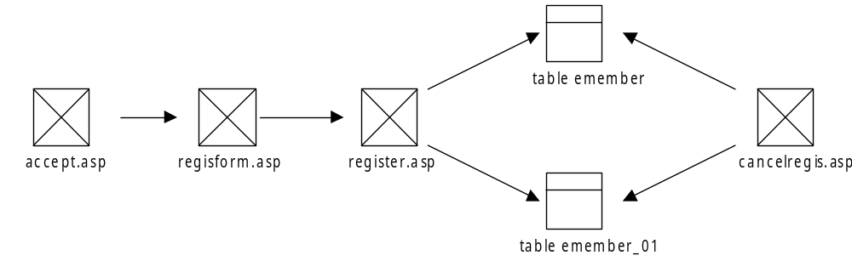

อธิบายการทำงาน
Accept.asp เป็นเพจที่แสดงการยินยอมตามเงือนไขของทาง website
Regisform.asp ถ้ายอมรับก็จะสามารถที่จะกรอกรายละเอียดของตัวเองเพื่อสมัครเป็นสมาชิก
Register.asp จะแบ่งข้อมูลออกเป็น 2 ส่วน ส่วนที่ 1 เป็นข้อมูลที่สำคัญเกี่ยวกับ e-mail, password ไปเก็บไว้ใน Table ที่ชื่อ emember และนำข้อมูลส่วนที่ 2 ที่เป็นข้อมูลส่วนตัวไปเก็บไว้ที่ Table ที่ชื่อ emember_01
Cancelregis.asp เป็น file ที่ใช้ในการยกเลิกการเป็นสมาชิก

ส่วนของการ Log-in เข้าสู่ระบบ

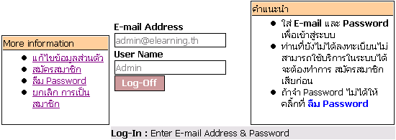

File ที่ใช้ในการทำงานคือ
Rootdirectory : elearning\home\ login

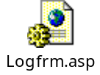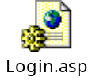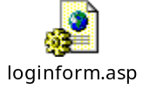

การทำงาน
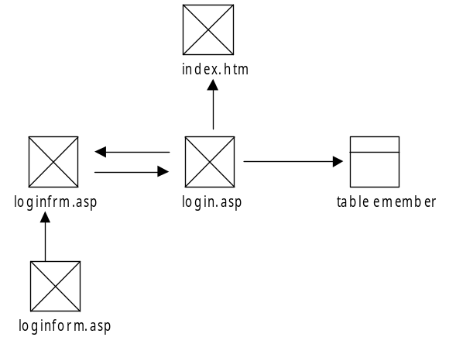

อธิบายการทำงาน
Loginform.asp เป็นฟอร์มที่ใช้ในการใส่ e-mail และ Password ของสมาชิกเพื่อเข้าใช้ระบบ
Loginfrm.asp เป็นฟอร์มที่เพิ่มส่วนของไฟล์ loginform.asp เข้าไปด้วย
Login.asp เป็น script ที่ติดต่อกับฐานข้อมูล emember เพื่อตรวจสอบ E-mail & Password ในการเข้าระบบ ถ้าไม่ถูกต้องก็จะกลับที่ไฟล์ loginfrm.asp เพื่อทำการ login ใหม่อีกครั้ง ถ้าผ่านก็จะไปที่ index.htm ซึ่งเป็นหน้าหักของ home wage เลยทีเดียว

ส่วนของการลืม Password

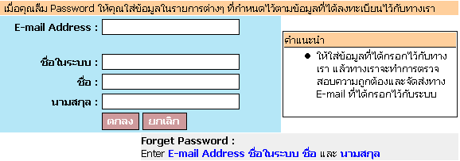

File ที่ใช้ในการทำงานคือ
Rootdirectory : elearning\home\forget

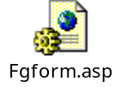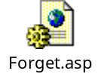

การทำงาน
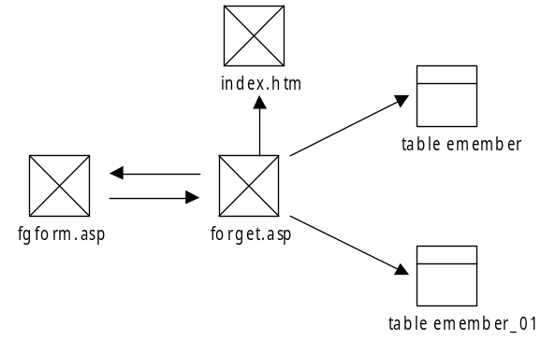

อธิบายการทำงาน
Fgform.asp เป็นแบบฟอร์มการรับข้อมูลผู้สมาชิกที่ลืม Password โดยจะต้องกรอก E-mail, ชื่อที่ใช้ในระบบ, ชื่อ-นามสกุล ที่ได้สมัครกับทาง website ไว้
Forget เป็น Script ที่ทำการตรวจสอบข้อมูลที่ป้อนเข้ามาโดย โดยการเชื่อมต่อกับฐานข้อมูล emember และ emember_01 ถ้าข้อมูลไม่ถูกต้องก็จะกลับไปที่หน้าของไฟล์ fgform.asp เพื่อป้อนข้อมูลใหม่อีกครั้งหนึ่ง ถ้าข้อมูลถูกต้อง ไฟล์ forget.asp จะส่ง Password ไปที่ e-mail ของผู้ระบบ โดย e-mail จะต้องเป็น e-mail เดียวกับที่สมัครไว้ทาง website ของทางเราเท่านั้น

File ต่อไปนี้เป็น file ที่ใช้ในส่วนของ Course

Rootdirectory : elearning\Course

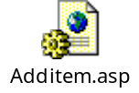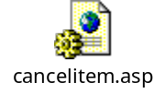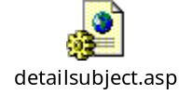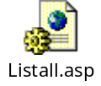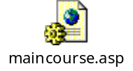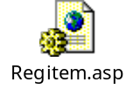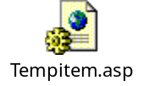

Rootdirectory : elearning\Course\Uploads

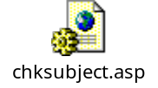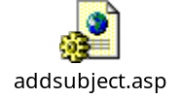

Rootdirectory : elearning\Course\Uploads\Technical

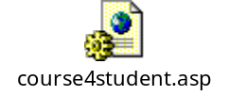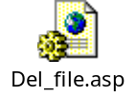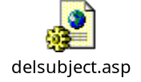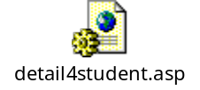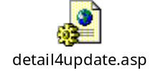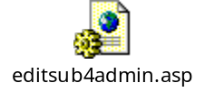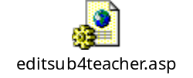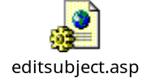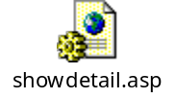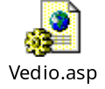

ส่วนของการเพิ่มวิชาเรียนของ Teacher

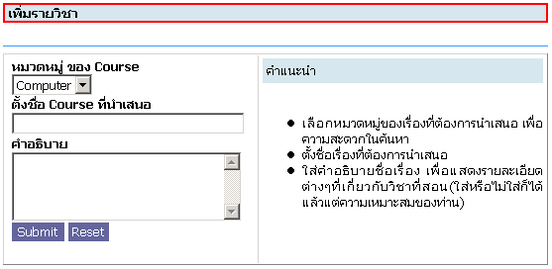

การทำงาน
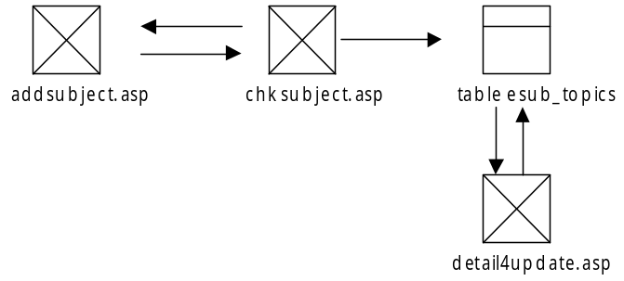
อธิบายการทำงาน
Addsubject.asp เป็นแบบฟอร์มที่ให้ป้อนชื่อวิชาที่จะนำเสนอ
Chksubject.asp เป็น script ที่ตรวจสอบข้อมูลโดยการติดต่อกับฐานข้อมูล esub_topics ว่ามีข้อมูลอยู่แล้วหรือไม่ ถ้าก็จะกลับไปและแจ้งให้ทราบว่ามีข้อมูลอยู่แล้ว ให้ป้อนข้อมูลที่ไม่ซ้ำกันเข้าไปแทน ถ้าตรวจสอบแล้วว่าไม่มีข้อผิดพลาดประการใด Chksubject ก็จะนำข้อมูลไปใส่ไว้ในฐานข้อมูลแล้วก็สร้าง directory ตามชื่อวิชานั้นเพื่อเก็บ file ที่จะนำมา Upload ทำการนำเสนอต่อไป
Detail4update.asp เป็น file ที่ใช้ในการแก้ไขเนื้อหาที่จะนำเสนอ เช่น ลบ,เพิ่ม เนื้อหาที่จะนำเสนอได้ โดยดูจากรูปถัดไป

ส่วนของการแก้ไขเนื้อหาของ Teacher และ Admin

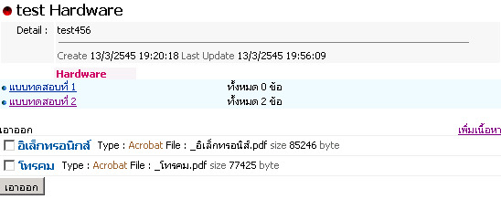

การทำงานของ Teacher
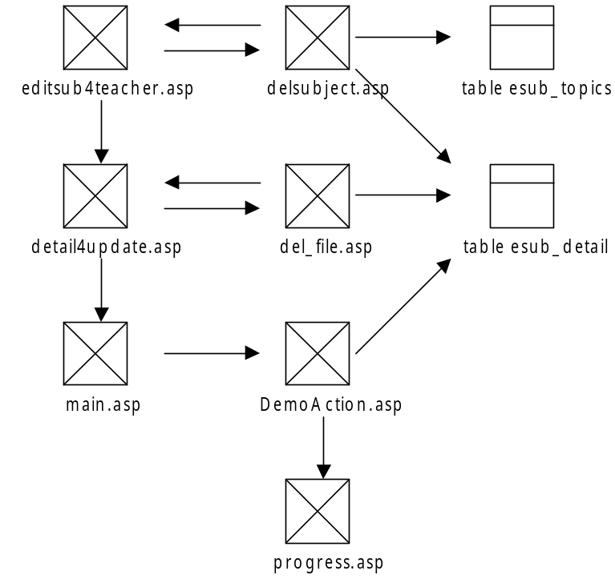

การทำงานของ Admin
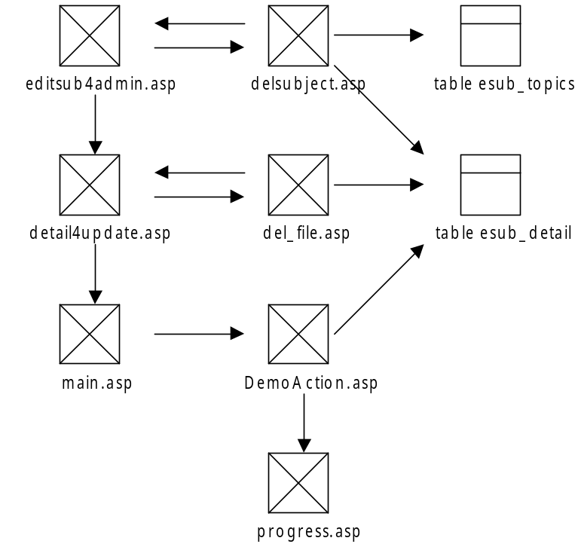

อธิบายการทำงาน
Editsub4teacher.asp จะแสดงรายวิชาที่ตนเองเป็นผู้สร้างทั้งหมดเพื่อให้สามารถแก้ไขในส่วนต่างในการนำเสนอได้
Editsub4admin.asp มีลักษณะการทำงานคล้ายกับไฟล์ Edit4teacher.asp แต่จะมีสิทธิที่ดีกว่าเนื่องจากใช้สำหรับ admin เท่านั้นทำให้สามารถแก้ไขวิชาใดก็ได้หรือไปเพิ่มรายละเอียดของใครๆก็ได้ที่เป็นผู้สร้างวิชานั้นขึ้นมา
Delsubject.asp ใช้ในการลบชื่อวิชาถ้าทำการลบ script ใน delsubject.asp จะทำการลบข้อมูลของวิชานั้นในฐานข้อมูล esub_topics และเนื้อหาที่จะนำเสนอในฐานข้อมูล esub_detail
Detail4update.asp ใช้ในการแสดงเนื้อหาของวิชา ซึ่งในเพจนี้สามารถเพิ่มเนื้อหาการเรียนหรือลบเนื้อหาการเรียนได้
Del_file.asp เป็น script ในการลบเนื้อหาของวิชาที่จะนำเสนอ script จะทำการลบข้อมูลในฐานข้อมูล esub_detail และจะกลับที่เพจ Detail4update.asp
Main.asp เมื่อต้องการเพิ่มเนื้อหาที่จะนำเสนอให้คลิ้กที่เพิ่มเนื้อหา ก็จะมาที่ file main.asp โดย file จะเป็นแบบฟอร์มการ upload file vedio (*.asf),file Acrobat (*.pdf)
Uploaddemoaction.asp เป็น file ที่ตรวจสอบข้อมูลจาก file main.asp ถ้าข้อมูลถูกต้องก็จะนำข้อมูลใส่ไว้ในฐานข้อมูล
Progress.asp เป็นการแสดงสถานการ upload file ลงบน server

ส่วนของการลงทะเบียน

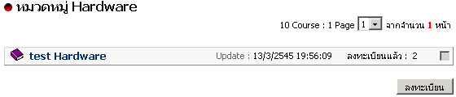

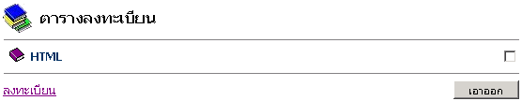
การทำงาน
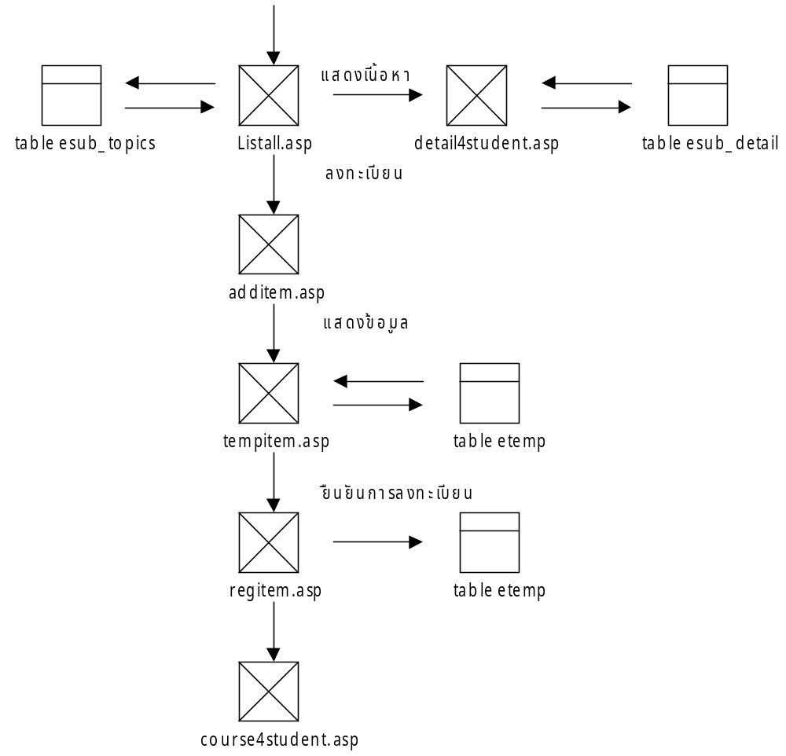

อธิบายการทำงาน
Listall.asp เป็น file ที่ใช้แสดงรายวิชาทั้งหมดโดยการติดต่อกับฐานข้อมูล esub_topics
Detali4student.asp เป็น file ที่ใช้แสดงเนื้อหาของวิชานั้นโดยการติดต่อกับฐานข้อมูล esub_detail
Additem.asp เมื่อผู้ใช้ต้องการลงทะเบียนเรียนวิชานี้ให้คลิ้กเครื่องหมายที่วิชานี้แล้วกดปุ่ม “ลงทะเบียน” scriptของ Additem.asp ก็จะทำการตรวจสอบว่าข้อมูลถูกต้องหรือไม่
Tempitem.asp เป็น file ที่ใช้แสดงรายชื่อของวิชาที่เลือกไว้ว่าจะทำการลงทะเบียนโดยการเชื่อมต่อกับฐานข้อมูล etemp
Regitem.asp เป็น script ที่ใช้ในการยืนยันการลงทะเบียนเมื่อลงทะเบียนเสร็จเรียบร้อยแล้วก็จะนำข้อมูลของรายวิชาที่ลงทะเบียนแล้วไปใส่ไว้ในฐานข้อมูล ecourse_list
Course4student.asp เป็น file ที่ใช้ในการแสดงรายวิชาที่ลงทะเบียนแล้วทั้งหมดของตนเอง

ส่วนของการเรียนเมื่อได้ลงทะเบียนแล้ว

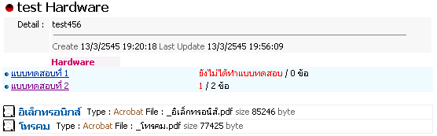

การทำงาน

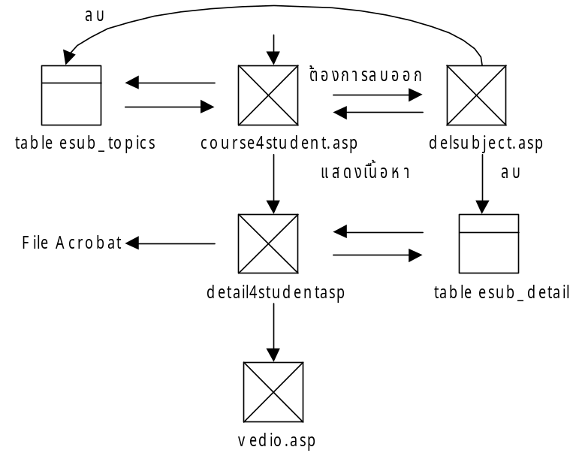

อธิบายการทำงาน
Course4student.asp เป็น file ที่ใช้ในการแสดงรายวิชาที่ลงทะเบียนแล้วทั้งหมดของตนเองโดยการติดต่อกับฐานข้อมูล esub_topics
Delsubject.asp เป็น script ที่ใช้ในการลบรายชื่อวิชาที่ต้องการลบโดยจะทำการลบชื่อวิชาในฐานข้อมูล esub_topics และเนื้อหาของวิชานั้นในฐานข้อมูล esub_detail
Detail4student.asp เป็น file ที่ใช้ในการแสดงเนื้อหาของวิชานั้น
Vedio.asp ใช้ในการแสดงภาพเคลื่อนไหว (*.asf)

ส่วนของการเพิ่มข้อสอบแบบ Choice ของ Teacher

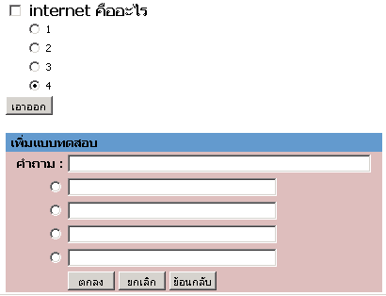

File ที่ใช้ในการทำงานคือ
Rootdirectory : Course\Test\Test1
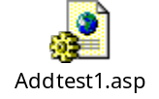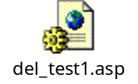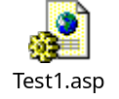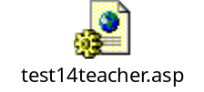
การทำงาน
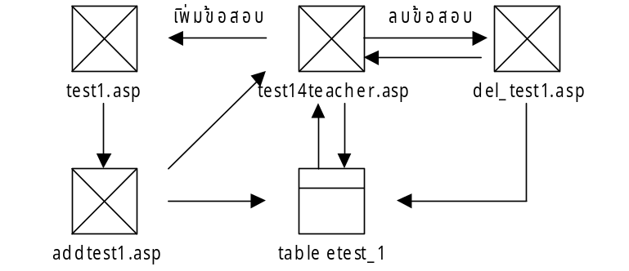
อธิบายการทำงาน
Test14teacher.asp เป็น file ที่ใช้ในการออกแบบข้อสอบแบบทดสอบที่ 1 ที่เป็น choice ให้เลือก
Test1.asp เป็นฟอร์มที่ใช้ในการใส่โจทย์ปัญหาและตัวเลือก 4 ข้อ
Addtest1.asp เป็น script ที่ใช้ในการตรวจสอบข้อมูลที่ส่งมาจาก test1.asp ถ้าข้อมูลถูกต้องก็จะนำไปใส่ไว้ในฐานข้อมูล etest_1 และก็กลับไปที่หน้า test14teacher.asp อีก
Del_test1.asp เป็น script ที่ใช้ในการลบข้อสอบบางข้อ หรือทั้งหมดโดยการลบที่ฐานข้อมูล etest_1
ส่วนของการทำข้อสอบแบบ Choice ของ Student
File ที่ใช้ในการทำงานคือ
Rootdirectory : Course\Test\Test1

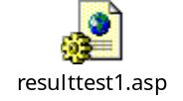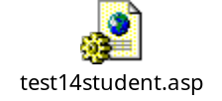

การทำงาน
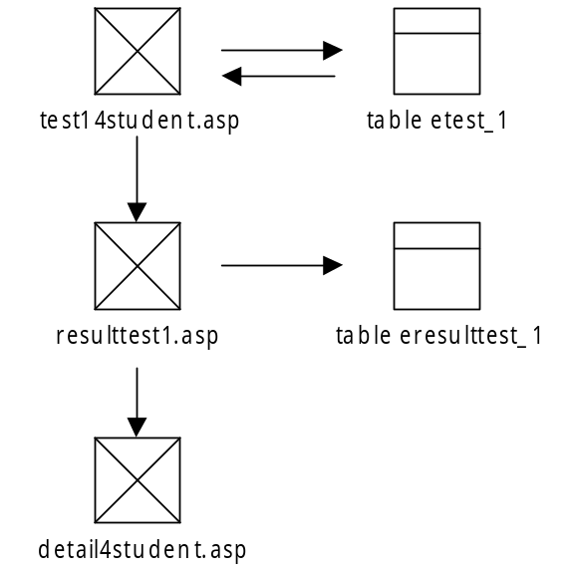
อธิบายการทำงาน
Test14student.asp เป็นแบบฟอร์มในการทำข้อสอบ โดยการดึงจากฐานข้อมูล etest_1
Resulttest1.asp เป็น script ในการตรวจข้อสอบที่ทำได้และนำข้อมูลมาเก็บไว้ใน eresult_1
Detail4student.asp เป็นการแสดงเนื้อหาของรายวิชานั้นและจะแสดงคะแนนในการ testด้วย

ส่วนของการเพิ่มข้อสอบแบบถูกผิดของ Teacher

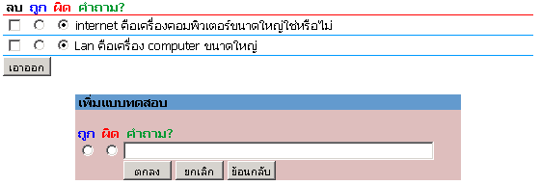

File ที่ใช้ในการทำงานคือ
Rootdirectory : Course\Test\Test2

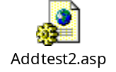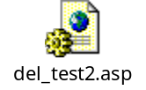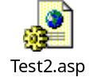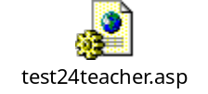
การทำงาน
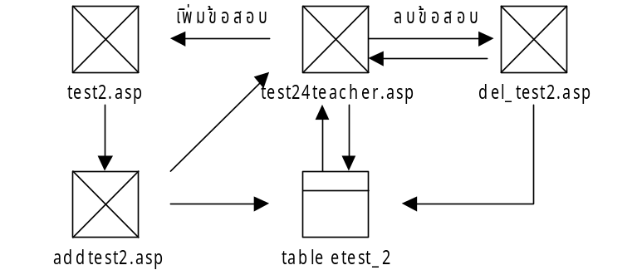
อธิบายการทำงาน
Test24teacher.asp เป็น file ที่ใช้ในการออกแบบข้อสอบแบบทดสอบที่ 2 ที่เป็นถูกผิด
Test2.asp เป็นฟอร์มที่ใช้ในการใส่โจทย์ปัญหาและคำตอบข้อใดข้อหนึ่งที่ถูกต้อง
Addtest2.asp เป็น script ที่ใช้ในการตรวจสอบข้อมูลที่ส่งมาจาก test2.asp ถ้าข้อมูลถูกต้องก็จะนำไปใส่ไว้ในฐานข้อมูล etest_2 และก็กลับไปที่หน้า test24teacher.asp อีก
Del_test2.asp เป็น script ที่ใช้ในการลบข้อสอบบางข้อ หรือทั้งหมดโดยการลบที่ฐานข้อมูล etest_2

ส่วนของการทำข้อสอบแบบถูกผิดของ Student
File ที่ใช้ในการทำงานคือ
Rootdirectory : Course\Test\Test1

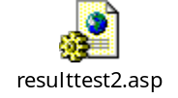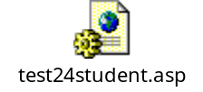
การทำงาน
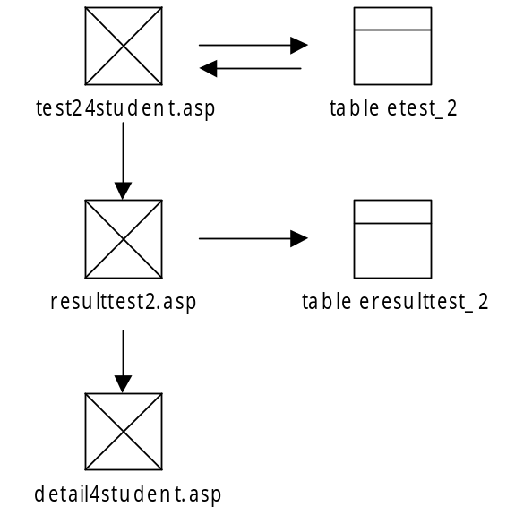
อธิบายการทำงาน
Test24student.asp เป็นแบบฟอร์มในการทำข้อสอบ โดยการดึงจากฐานข้อมูล etest_2
Resulttest2.asp เป็น script ในการตรวจข้อสอบที่ทำได้และนำข้อมูลมาเก็บไว้ใน eresult_2
Detail4student.asp เป็นการแสดงเนื้อหาของรายวิชานั้นและจะแสดงคะแนนในการ testด้วย

ส่วนของแก้ไขดูข้อมูลส่วนตัว

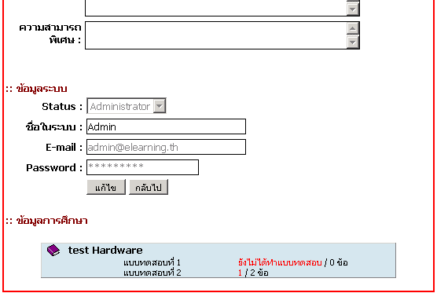

File ที่ใช้ในการทำงานคือ
Rootdirectory : Member

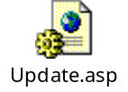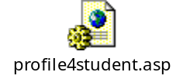
การทำงาน
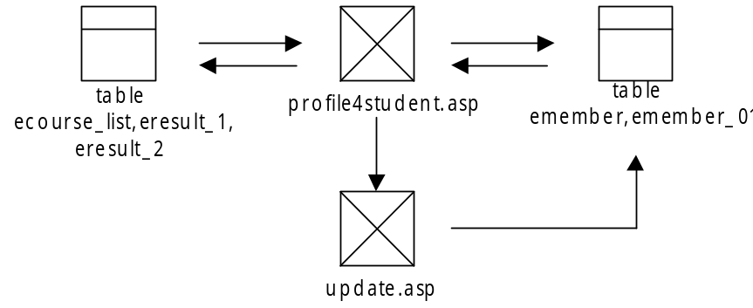
อธิบายการทำงาน
Profile4student.asp จะทำการติดต่อกับฐานข้อมูล emember, emember_01, ecourse_list, eresult_1, eresult_2 เพื่อแสดงข้อมูลของสมาชิก
Update.asp เป็น script ที่ใช้ในการตรวจสอบข้อมูลที่แก้ไขใหม่จาก profile4student.asp แล้วนำข้อมูลนั้นไปใส่ไว้ในฐานข้อมูล emember, emember_01

ส่วนของการนักเรียนในวิชาที่อาจารย์สอน

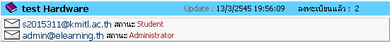

File ที่ใช้ในการทำงานคือ
Rootdirectory : Member

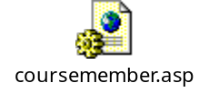
การทำงาน
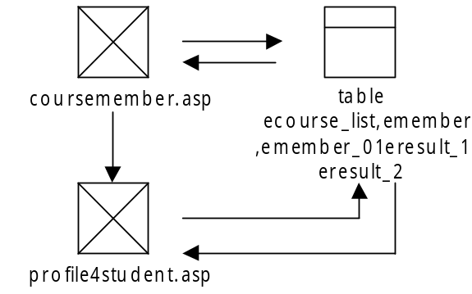
อธิบายการทำงาน
Couremember.asp เป็น file ที่ใช้ในการแสดงสมาชิกที่ลงทะเบียนเรียนวิชาที่คุณสร้างขึ้น
Profile4student.asp เป็น file ที่ใช้ในการแสดงข้อมูลของสมาชิกที่ลงทะเบียนในวิชาของเรา

ส่วนของการ Upload Program เพื่อ Download

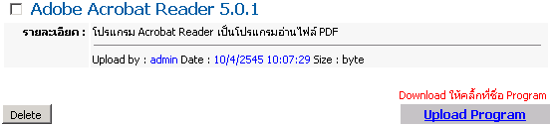

File ที่ใช้ในการทำงานคือ
Rootdirectory : loadprogram
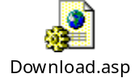
Rootdirectory : loadprogram\upload
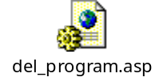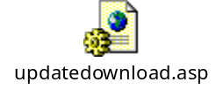

การทำงาน
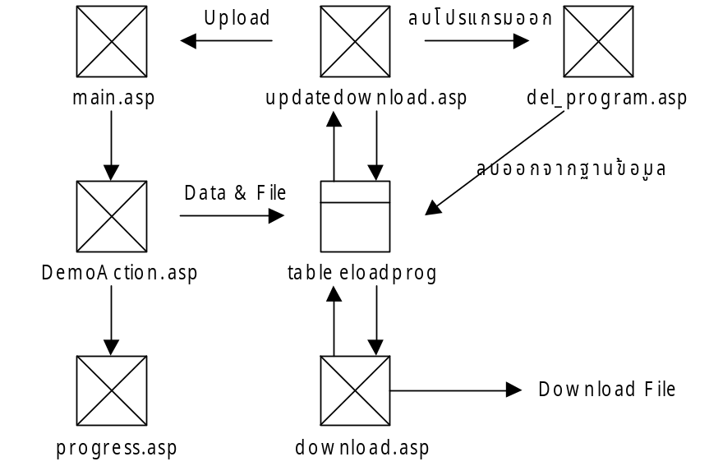

อธิบายการทำงาน
Updatedowmload.asp เป็นหน้าหลักในการ upload เพื่อเพิ่ม program และลบ program ทิ้ง
Main.asp เป็นแบบฟอร์มสำหรับป้อนข้อมูลที่ใช้ในการ upload และ file ที่ต้องการ upload
Uploaddemoaction.asp ใช้ในการตรวจสอบข้อมูลและ file ที่ส่งมาแล้วเก็บลงในฐานข้อมูลeloadprog
Prograss.asp ใช้ในการแสดงสถานะของการ upload ลงบนเครื่อง server
Del_program.asp เป็น script ที่รับมาจากฟอร์มของ file updatedownload.asp แล้วลบข้อมูลที่ส่งมาออกจากฐานข้อมูล eloadprog
Download.asp เป็น file ที่ใช้แสดง program ทั้งหมดที่สามารถ download ได้

ส่วนของการดูและแก้ไขข้อมูลของสมาชิก

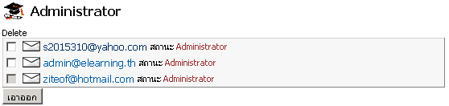
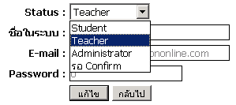

File ที่ใช้ในการทำงานคือ
Rootdirectory : loadprogram

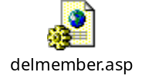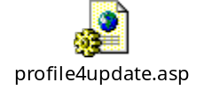

การทำงาน

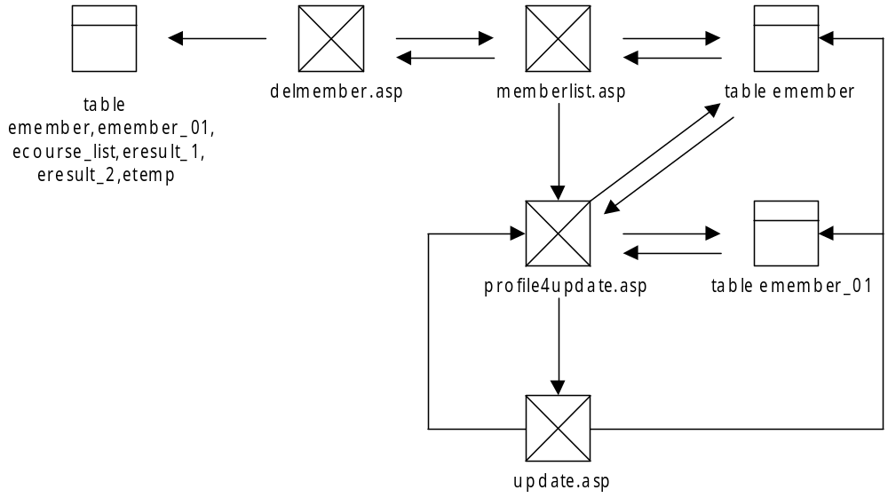

อธิบายการทำงาน
Memberlist.asp เป็น file ที่ใช้ในการแสดงสมาชิกทั้งหมดตามสถานะ
Delmember ใช้ในการลบสมาชิกในฐานข้อมูลที่เกี่ยวข้องทั้งหมด
Profile4update.asp ใช้ในการแสดงข้อมูลส่วนตัวของสมาชิกที่ต้องการ
Update.asp เป็น script ที่ตรวจสอบข้อมูลที่ส่งมาจาก Profile4update.asp และทำการแก้ไขข้อมูลในฐานข้อมูลที่เกี่ยวข้อง

ส่วนของการดูแล Learning board
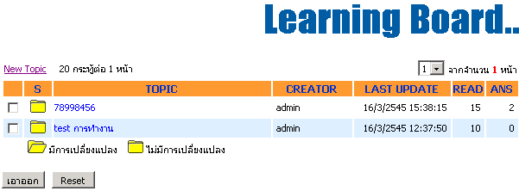
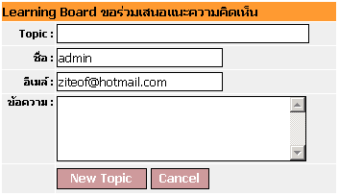

File ที่ใช้ในการทำงานคือ
Rootdirectory : loadprogram

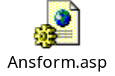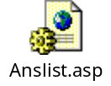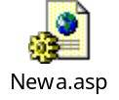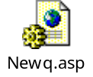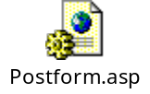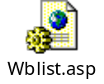
การทำงาน

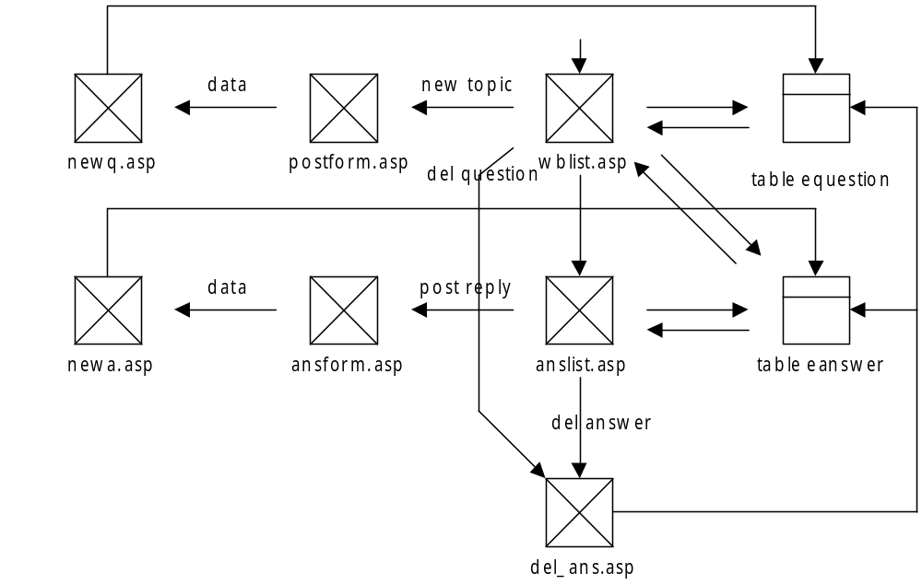
อธิบายการทำงาน
Wblist.asp เป็นหน้าหลักที่ใช้ในการแสดง topic ทั้งหมด
Postform.asp เป็นแบบฟอร์มที่ใช้ในการตั้ง topic
Newq.asp เป็น script ที่ใช้ในการตรวจสอบข้อมูลจาก Postform.asp แล้วนำข้อมูลไปใส่ไว้ในฐานข้อมูล equestion
Anslist.asp เป็นการแสดงรายละเอียดของ topic ที่อยากรู้
Ansform.asp เป็นฟอร์มที่ใช้ในการแสดงความคิดเห็นเกี่ยวกับ topic นี้
Newa.asp เป็น script ที่ใช้ในการตรวจสอบข้อมูลจาก ansform.asp แล้วนำข้อมูลไปใส่ไว้ในฐานข้อมูล eanswer

